

NECMETTİN ERBAKAN ÜNİVERSİTESİ
HAVACILIK VE UZAY BİLİMLERİ FAKÜLTESİ
HAVACILIK YÖNETİMİ BÖLÜMÜ
STAJ DEFTERİ

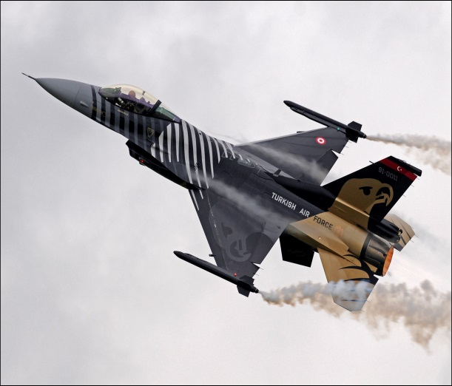

AD SOYAD:
STAJ DÖNEMİ (I veya II):

ÖĞRENCİ FORMU

ÖĞRENCİNİN
Adı – Soyadı : ....................................................................
Eğitim Kurumu : ...................................................................
FOTOĞRAF
Sınıf ve Dönemi : ...................................................................
Doğum Yeri ve Yılı : ...................................................................
Staj Yaptığı İşyeri : ...................................................................
İşyerinin Adresi : ...................................................................................................
……………………………………………………………………………………………
……………………………………………………………………………………………
Staj Süresi : ………………………………………….
Staja Başlama Tarihi : …………………………………………..
Stajın Bitiş Tarihi : …………………………………………..
Çalıştığı Birimler : ................................................................
: ................................................................
: ................................................................

Eğitim Kurumu Staj Sorumlusu İşyeri Staj Sorumlusu

GÜNLER | TAMAMLANAN GÖREVLER

Gün

.. / .. / ….

Çalışma Saatleri

… : …
-
… : …

GÜNLER | TAMAMLANAN GÖREVLER

Gün

.. / .. / ….

Çalışma Saatleri

… : …
-
… : …

GÜNLER | TAMAMLANAN GÖREVLER

Gün

.. / .. / ….

Çalışma Saatleri

… : …
-
… : …

GÜNLER | TAMAMLANAN GÖREVLER

Gün

.. / .. / ….

Çalışma Saatleri

… : …
-
… : …

GÜNLER | TAMAMLANAN GÖREVLER

Gün

.. / .. / ….

Çalışma Saatleri

… : …
-
… : …

GÜNLER | TAMAMLANAN GÖREVLER

Gün

.. / .. / ….

Çalışma Saatleri

… : …
-
… : …

GÜNLER | TAMAMLANAN GÖREVLER

Gün

.. / .. / ….

Çalışma Saatleri

… : …
-
… : …

GÜNLER | TAMAMLANAN GÖREVLER

Gün

.. / .. / ….

Çalışma Saatleri

… : …
-
… : …

GÜNLER | TAMAMLANAN GÖREVLER

Gün

.. / .. / ….

Çalışma Saatleri

… : …
-
… : …

GÜNLER | TAMAMLANAN GÖREVLER

Gün

.. / .. / ….

Çalışma Saatleri

… : …
-
… : …

GÜNLER | TAMAMLANAN GÖREVLER

Gün

.. / .. / ….

Çalışma Saatleri

… : …
-
… : …

GÜNLER | TAMAMLANAN GÖREVLER

Gün

.. / .. / ….

Çalışma Saatleri

… : …
-
… : …

GÜNLER | TAMAMLANAN GÖREVLER

Gün

.. / .. / ….

Çalışma Saatleri

… : …
-
… : …

GÜNLER | TAMAMLANAN GÖREVLER

Gün

.. / .. / ….

Çalışma Saatleri

… : …
-
… : …

GÜNLER | TAMAMLANAN GÖREVLER

Gün

.. / .. / ….

Çalışma Saatleri

… : …
-
… : …

GÜNLER | TAMAMLANAN GÖREVLER

Gün

.. / .. / ….

Çalışma Saatleri

… : …
-
… : …

GÜNLER | TAMAMLANAN GÖREVLER

Gün

.. / .. / ….

Çalışma Saatleri

… : …
-
… : …

GÜNLER | TAMAMLANAN GÖREVLER

Gün

.. / .. / ….

Çalışma Saatleri

… : …
-
… : …

GÜNLER | TAMAMLANAN GÖREVLER

Gün

.. / .. / ….

Çalışma Saatleri

… : …
-
… : …

GÜNLER | TAMAMLANAN GÖREVLER

Gün

.. / .. / ….

Çalışma Saatleri

… : …
-
… : …

Sonuç: Staj yaptığınız kurumun hangi departmanında stajınızı yaptığınızı ve bu staj deneyiminin size kazandırdıklarını kısaca anlatınız.

T.C. NECMETTİN ERBAKAN ÜNİVERSİTESİ
HAVACILIK VE UZAY BİLİMLERİ FAKÜLTESİ
ÖĞRENCİ STAJ DEĞERLENDİRME FORMU

STAJYER ÖĞRENCİ BİLGİLERİ
ADI - SOYADI |  | FOTOĞRAF
BÖLÜMÜ |  | FOTOĞRAF
KİMLİK NUMARASI |  | FOTOĞRAF
STAJ BAŞLAMA TARİHİ |  | FOTOĞRAF
STAJ BİTİŞ TARİHİ |  | FOTOĞRAF
GÜNLÜK ÇALIŞMA SAATİ | 8 10 12 | FOTOĞRAF

KURUM/KURULUŞ DEĞERLENDİRMESİ
 | Çok Kötü (1) | Kötü  (2) | Orta  (3) | İyi  (4) | Çok İyi  (5)
- ÇALIŞMA VE GAYRET
- İŞİ ZAMANINDA VE TAM OLARAK YAPMA
- DİSİPLİN VE KURALLARA UYMA
- MESLEKİ BİLGİ
- MESLEKİ BECERİ
KURUM/KURULUŞ DEĞERLENDİRME NOT ORTALAMASI*:
(1+2+3+4+5) / 5 = …………..
* Öğrencinin stajının Başarılı sayılabilmesi için “Kurum/Kuruluş Değerlendirme Not Ortalamasının en az 3 ve üstü olması gereklidir.
GENEL DÜŞÜNCELER:
.....................................................................................................................................................................................................................................................................................................................................................................................................................................................................

KURUM / KURULUŞ ADI:
İŞ YERİ SORUMLUSUNUN ADI – SOYADI / UNVANI:
ONAY (Tarih, Mühür ve İmza)

ÖĞRENCİ STAJ DEĞERLENDİRME FORMU
BÖLÜM STAJ KOMİSYONU
 |  | Çok Kötü (1) | Kötü  (2) |  | Orta  (3) | İyi  (4) |  | Çok İyi  (5)
- STAJ DEFTERİ
- SÖZLÜ SUNUM
KABUL EDİLMESİ ÖNERİLEN İŞ GÜNÜ SAYISI: ……………
STAJ DEĞERLENDİRME NOT ORTALAMASI* (6+7) / 2= …………..
* Öğrencinin stajının değerlendirmeye alınması için “Bölüm Staj Değerlendirme Not Ortalaması”nın en az 3 ve üstü olması gereklidir.
DEĞERLENDİRME SONUCU |  | KABUL |  | :
 |  | RED |  | :
 |  | KISMİ KABUL |  | : |  |  | Kabul edilen gün:……..
GEREKÇE (Kısmen Kabul veya Başarısız Sayılması Önerisi Durumunda Doldurulur):
……………………………………………………………………………………
……………………………………………………………………………………
……………………………………………………………………………………
……………………………………………………………………………………
……………………………………………………………………………………
STAJ DEĞERLENDİRME KOMİSYONU BAŞKANI  …../…../20….  ONAY | STAJ DEĞERLENDİRME KOMİSYONU ÜYESİ  …../…../20….  ONAY |  |  |  | STAJ DEĞERLENDİRME KOMİSYONU ÜYESİ  …../…../20….  ONAY
NOT:

NOT: Bu bölüm staj yapılan kurum/kuruluş yetkilisi tarafından doldurulacaktır.
Bu bölüm Havacılık Yönetimi Bölümü Staj Değerlendirme Komisyonu tarafından doldurulacaktır.

